二、发电机轴承磨损：所属部件发电机（gearbearing）
故障特征：早期特征是以轴承故障频率为调制信号，轴承固有频率为载波信号的调幅。波形中可能可见轴承故障频率的冲击，频谱中在轴承固有频率附近可见轴承故障频率为间隔的调制，包络波形中可能可见轴承故障频率的冲击，包络频谱可见轴承故障频率及其倍频。
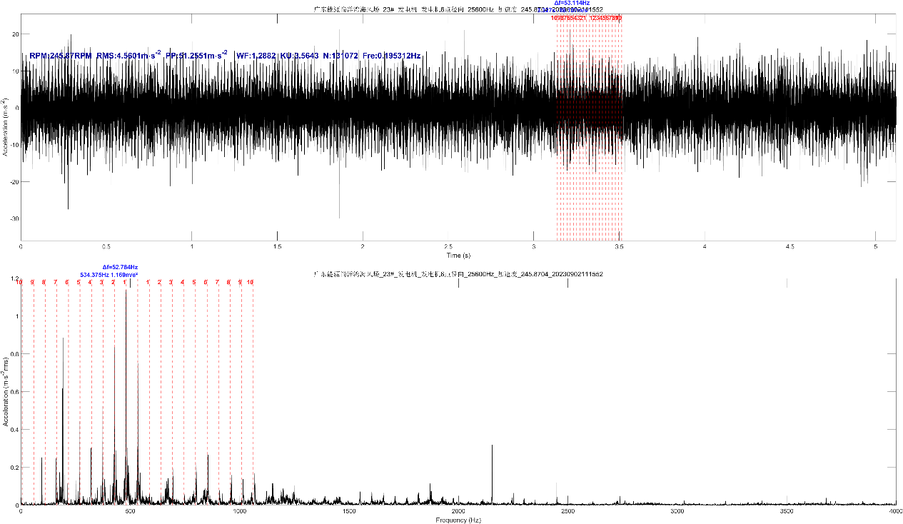
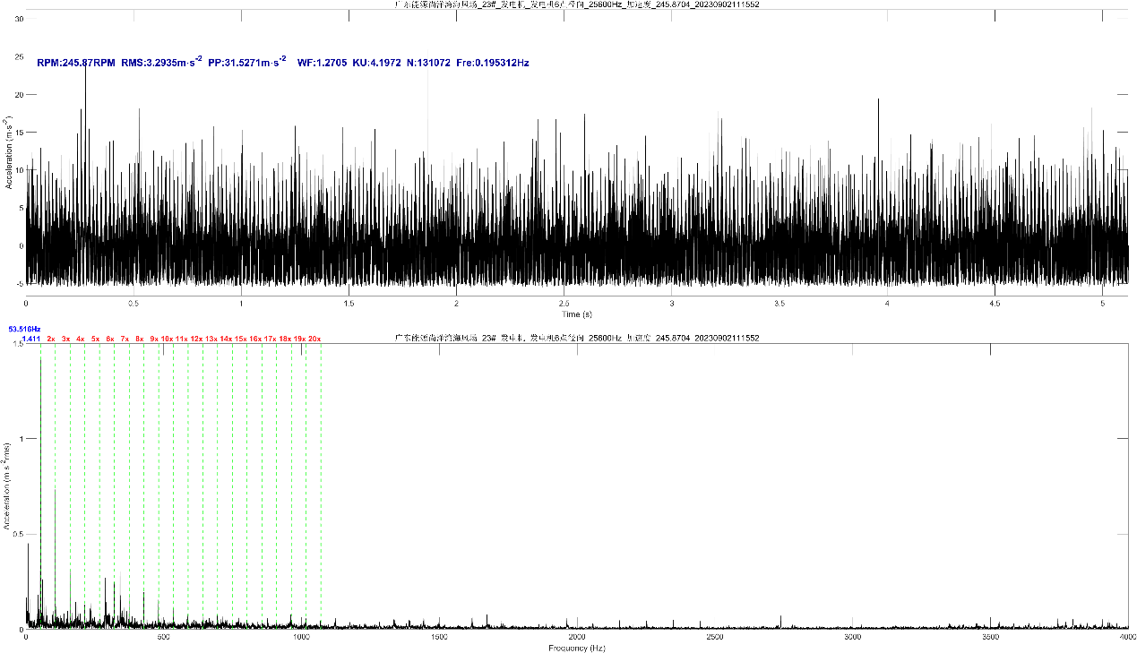
中期特征波形中可见明显轴承故障频率的冲击，频谱中在轴承固有频率附近可见轴承故障频率为间隔的调制，且能量明显抬升。包络波形中可见明显轴承故障频率的冲击，包络频谱可见轴承故障频率及其倍频，且能量明显抬升。
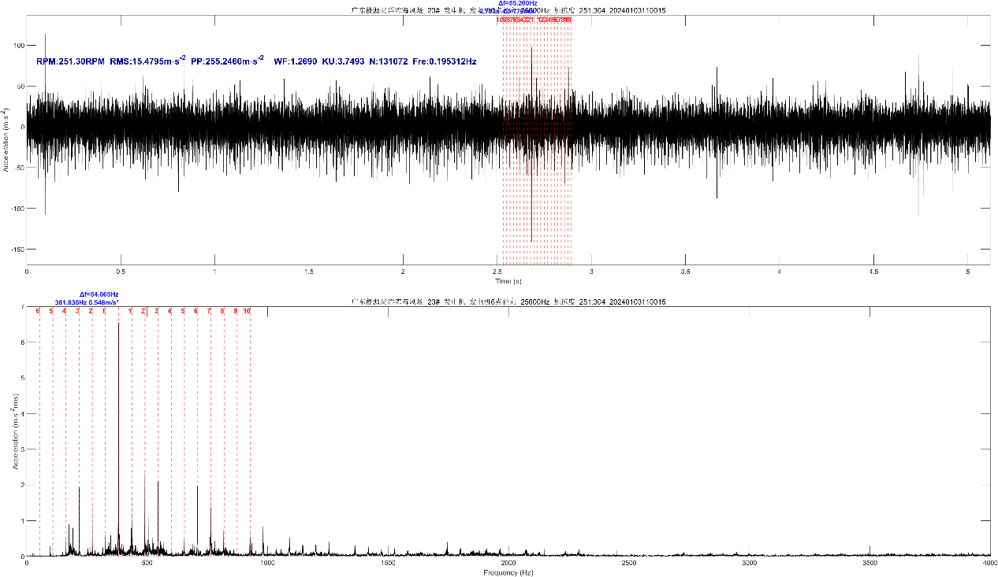
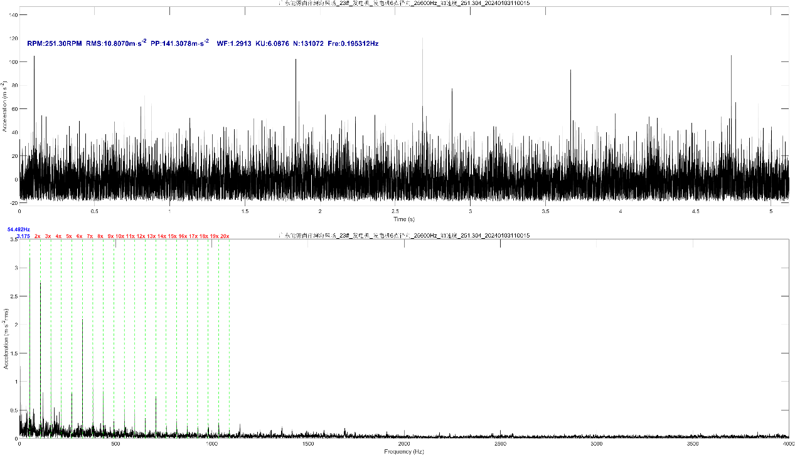
陆上型发电机阈值：12.5/16/30；海上发电机阈值：30/50/80（m/ss）
建议数据处理方式：全频段包络，再进行FFT提取故障频率。（早期可以试着带通（适用范围窄））（半直驱筛选180-350，靠近更换时间一个月。）
故障机组：
1、半直驱：粤电广东阳江沙扒项目（S1-20180011、23#、MySE6.45-180/105海上型）
故障部件：发电机驱动端轴承外环
故障时间：2023年5月14日至20240106045919。20240317115439正常数据上线。
型号 | 滚子 | 保持架 | 外环 | 内环
618/710M | 8.2638 | 0.4698 | 13.156 | 14.844

2、半直驱：粤电广东阳江沙扒项目（S1-20180011、13#、MySE6.45-180/105海上型）
故障部件：发电机非驱动端轴承外环
故障时间：2023年1月3日至20240105063915。20240128030142正常数据上线。
型号 | 滚子 | 保持架 | 外环 | 内环
NU10/560M | 5.3364 | 0.4536 | 12.6996 | 15.3004

3、双馈：国电投山东威海乳山半岛南海上风电U厂址90万项目一期450MW（S1-20220088、41#、MySE8.5-230/131海上型）（转速筛选使用600-1200，数据量较大，可考虑单测点测试分类训练集、验证集）
故障部件：发电机非驱动端轴承外环
故障时间：2024年1月3日至20260515053600。20260516213600正常数据上线。
型号 | 滚子 | 保持架 | 外环 | 内环
 | 4.610 | 0.450 | 10.710 | 13.290

4、双馈：上海电力甘肃武威天祝风电项目200MW（S1-20230840、f14、MySE5.0-200/115低温型）（考虑使用3训练好的模型，使用该数据进行测试）（转速筛选使用1000-1900）
故障部件：发电机驱动端轴承内环
故障时间：20260325183045至20260726084915。无正常数据
型号 | 滚子 | 保持架 | 外环 | 内环
 | 2.359 | 0.3984 | 3.5856 | 5.4144

新增：
1、半直驱：粤电广东阳江沙扒项目（S1-20180011、38#、MySE6.45-180/105海上型）（转速筛选180-350）
故障部件：发电机非驱动端轴承外环
故障时间：2023年1月1日至2025年9月15日。
型号 | 滚子 | 保持架 | 外环 | 内环
NU10/560M | 5.3364 | 0.4536 | 12.6996 | 15.3004
2、半直驱正常数据：粤电广东阳江沙扒项目（S1-20180011、22#、MySE6.45-180/105海上型）（转速筛选180-350）

